Projet d'informatique


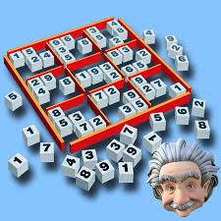

Table des matières
Présentation générale 3
Consignes 3
Marche à suivre 3
Cahier Des Charges 4
Objectif 4
Règle du jeu officiel 4
Matériel 5
Interfaces 5
Lancement de partie 5
Interruption ou pause de partie 7
Fin de partie et scores 7
Bonus 9
Evaluation 10
Livrables 11
Retard & Dépôt 11
Soutenance 12
Plagiat 12

Présentation générale
Ce semestre, vous allez pouvoir développer une application qui remplit des grilles SODOKU pour un seul joueur.
Vous réaliserez ce projet en équipe (les détails de la constitution des équipes tels que donnés sur BlackBoard), mais la note pourra être individualisée. Au sein d'une même équipe de projet, chaque étudiant devra s'investir à part égale dans la conception et le développement.

Consignes
- L'étape de conception est primordiale. Avant de commencer à coder, vous devez avoir identifié chaque fonctionnalité, réfléchi à la manière de les implémenter (algorithmes, stockage des données…), vous devez anticiper leur assemblage. Cette étape de conception vous permettra d'anticiper chaque problème qui vous obligerait à recommencer tout ou une partie de votre code. Une bonne conception permet d'aller beaucoup plus loin, avec moins de soucis.
- Prenez garde au cours de vos modifications de garder une version qui fonctionne. Ceux qui sont partants pour mettre en place un versionnage de votre code avec Git et effectuer des commits réguliers, dès le début. Ce versionnage a quatre intérêts :
  - Pouvoir revenir à une version antérieure du code à tout moment,
  - Eviter de perdre du code en cas de soucis,
  - En cas de plagiat, vous pourrez prouver l'appartenance du code,
- TOUT PLAGIAT EST STRICTEMENT INTERDIT : Conformément au règlement intérieur de l'école que vous avez lu et signé, il est strictement interdit d'utiliser le code d'un autre groupe, d'une tierce personne, ou que vous avez trouvé sur le web sans citer la source et sans l'accord de votre enseignant€. Les pénalités liées au plagiat sont lourdes et pourront entraîner des répercussions au-delà du cours lui-même (exclusion de l'école).

Marche à suivre
Comme vous avez du vous en rendre compte lors de projet, la conception est primordiale. Bien que vous ayez envie de commencer à coder le plus rapidement possible, nous vous le déconseillons fortement, d'autant plus pour ce projet qui nécessite de réfléchir à certains algorithmes et d'avoir une vision globale du déroulement d'une partie. Réaliser une bonne conception vous ralentira un peu au début, mais vous permettra d'aller beaucoup plus loin et vite, avec beaucoup moins de soucis et d'imprévus.
Nous vous conseillons pour cela de lire et relire minutieusement le cahier des charges en surlignant les passages importants, et en mettant un place un algorithme avant de commencer à coder. Faites cette étape seul(e), puis avec votre équipe, sous la forme de brainstorming (autour d'un tableau blanc par exemple). A l'issue de la conception, tout le monde doit avoir une vision précise de la forme que prendront le jeu et le code.
Une fois les différentes sous-tâches identifiées en ACD, vous pourrez mieux vous les répartir entre vous, et éviter de recoder plusieurs fois une même fonctionnalité.
Nous vous conseillons également de désigner un.e chef de projet, qui répartira les tâches et veillera au bon avancement du projet. Vous pouvez pour cela utiliser différents outils de gestion de projets : Monday, Trello… (créez trois colonnes : "A faire", "En cours", "Fait". Ajoutez les tâches sous forme de cartes et assignez des personnes à chaque tâche, avec une deadline).
Au niveau de l'implémentation, nous vous déconseillons fortement de mélanger le code de traitement des données (actualisation des positions…) et le code qui gère l'affichage (fonctions de dessin).
Enfin, TESTEZ au fur et à mesure, et travaillez sur le même projet. Si vous travaillez sur des projets différents, il vous sera difficile de les fusionner. Commencez à coder la base de votre jeu sur un seul ordinateur, puis, lorsqu'elle est assez conséquente, répartissez-vous les tâches sur plusieurs ordinateurs. Si vous codez à plusieurs sur un petit projet, vous risquez d'avoir beaucoup de conflits dans Git ! Il vaut mieux d'abord faire grandir la base.

Cahier Des Charges

Objectif
L'objectif de ce jeu est de remplir une grille de nombres. Chaque partie sera gagnée si le joueur réussit à la remplir.
La grille de départ comporte que nombres. A vous de remplir par la saisie successive des nombres par un joueur réel. Il y aura aussi la possibilité pour l’application de remplir comme un autre joueur la grille (ce sera notre joueur ‘IA_Joueur’).
Dans un premier temps, le jeu se fera en mode console.

Règle du jeu officiel
https://sudoku.com/fr/comment-jouer/regles-de-sudoku-pour-les-debutants-complets/
Sudoku est joué sur une grille de 9 x 9 espaces.
Dans les lignes et les colonnes sont 9 "carrés" (composé de 3 x 3 espaces). Chaque rangée, colonne et carré (9 espaces chacun) doit être rempli avec les numéros 1-9, sans répéter aucun nombre dans la rangée, la colonne ou le carré. Ça a l'air compliqué?
Comme vous pouvez le voir sur l'image ci-dessous d'une grille de Sudoku réelle, chaque grille de Sudoku est livrée avec quelques espaces déjà remplis; plus les espaces sont remplis, plus le jeu est facile – plus les énigmes de Sudoku sont difficiles, mais il y a très peu d'espaces qui sont déjà remplis.

Matériel
Le jeu de base se jouera en mode console. Un joueur pourra y jouer uniquement :
- Le joueur, personne physique, saisit au clavier les nombres les uns après les autres ainsi que leur emplacement choisi.
- Le joueur automatique que nous appellerons IA_Joueur, fera ses choix sans intervention humaine.

Interfaces
Au lancement du jeu, un menu demande si la partie peut être lancée ou s’il faut quitter le jeu.
Ce menu donnera accès au lancement du jeu, aux crédits, aux scores des joueurs, aux règles du jeu. Ce menu est l’endroit de lancement des parties mais aussi celui des retours en fin de partie.
Chaque partie est réservée pour un joueur dont le nom sera saisi et le niveau souhaité aussi (facile, intermédiaire et difficile).
L’écran de la partie présentera le nom du joueur, son score actuel, la grille de jeu, l’espace des saisies (ou un clavier avec positionnement du nombre sur la grille avec la souris), des messages affichés.
Dans l’option des scores, vous mettrez un graphe des résultats de tous les joueurs grâce à la bibliothèque matplotlib. Un message indiquera le nom du meilleur score.

Lancement de partie
Quand la partie commence :
- Un menu propose le niveau de difficulté souhaité : facile, intermédiaire, difficile
- La grille du niveau est téléchargée à partir d’un fichier texte selon le niveau demandé
- Le joueur (personne ou IA_Joueur) peut commencer à jouer
  - Joueur
    - Saisir une valeur
    - Saisir un emplacement en ligne (N° de la ligne) et un emplacement en colonne (nom de la colonne qui est une lettre)
    - Affichage du nombre sur la grille si c’est possible sinon message d’erreur
    - Il est possible de remplacer la saisie par un clavier affiché qui sera actionné par la souris pour la valeur du nombre et pour le positionnement sur la grille
    - Recommencer jusqu’au remplissage complet de la grille ou jusqu’à la pause ou l’interruption de partie (dans ce cas aucun score ne sera octroyé et la partie ne sera pas sauvegardée)
  - IA_joueur
    - Positionner un nombre
    - Afficher un message du nombre positionné sur la grille en indiquant son emplacement et sa valeur
    - Ce placement est affiché si la valeur saisie est possible à cet endroit
    - Recommencer jusqu’au remplissage complet de la grille
Les joueurs peuvent repositionner un nombre de la grille, nombre posé par lui auparavant, à tout moment. Dans ce cas avant la saisie du changement, le joueur tapera ‘C’. Si la case choisie n’est pas rempli, rien n’est fait. Si elle est remplie le nombre disparait.

Voici quelques exemples de grilles
- Niveau facile
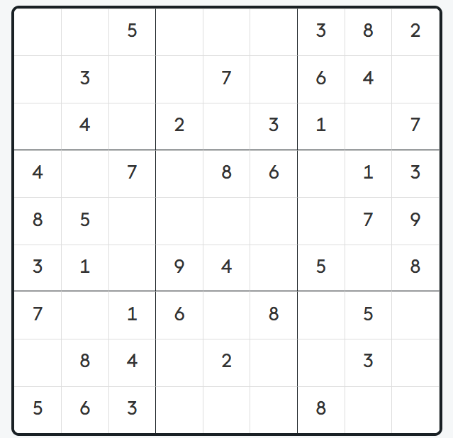
- Niveau intermédiaire
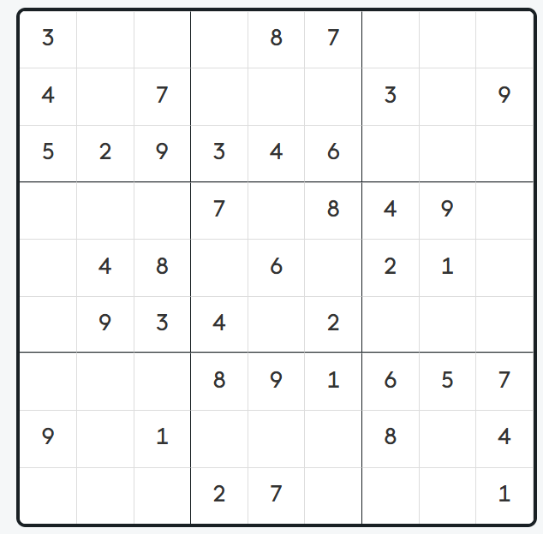

- Niveau difficile
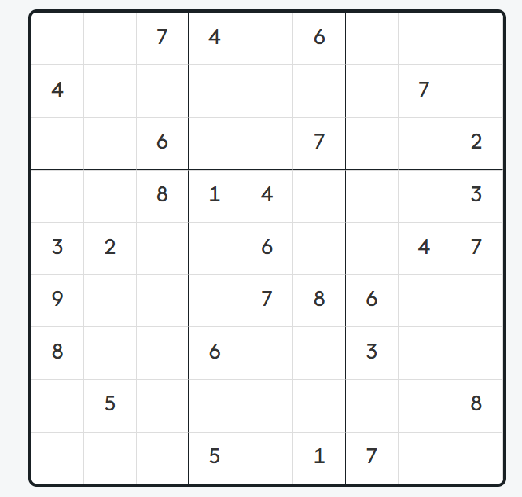
Au lancement de la partie, l’application télécharge d’un fichier texte une grille du niveau choisie.
La dimension officielle est une grille 9*9.

Interruption ou pause de partie
À tout moment, un joueur peut faire une pause dans sa partie en tapant ‘P’ pour pause. Dans ce cas la partie est sauvegardée pour être éventuellement reprise plus tard. Il n’y aura qu’une seule partie sauvegardée possible. Aucun score ne sera donné.

À tout moment, un joueur peut interrompre la partie en tapant ‘I’ parce qu’il estime être bloqué. Dans ce cas, il sort et la partie n’est pas sauvegardée. Son score sera négatif.

Fin de partie et scores
A la fin de chaque partie (donc grille entièrement remplie), un score est donné au joueur :
Si le niveau est facile alors +2
Si le niveau est intermédiaire alors +4
Si le niveau est difficile alors +8

En cas d’interruption, il est prévu des scores négatifs :
Si le niveau est facile alors -1
Si le niveau est intermédiaire alors -2
Si le niveau est difficile alors -3

A la fin d’une partie, un message est affiché indiquant si le joueur a gagné ou interrompu. On affichera son score de la partie et le score total. L’application retournera au menu principal à la demande de l’utilisateur.

Pour la soutenance, prévoir une partie presque finie. Donc une grille presque remplie.

Bonus
Pour votre projet, vous pourrez y ajouter des bonus uniquement sur le cahier des charges précédent a été fait.
Voici quelques idées :
- Chronomètre d’une partie et affichage du temps de jeu d’un joueur
- Grille de taille 3*3 ou de taille samouraï
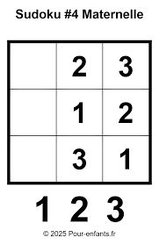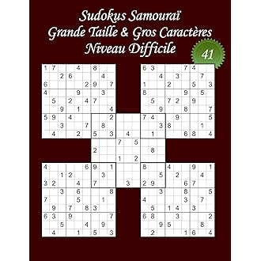
- Utilisation de graphique en plus du mode console. Donc version graphique accessible à partir du menu principal
- Musique (évitez les sons/musique épuisantes…)
- Couleur
- Partie avec 2 ou 3 joueurs
- …

Evaluation
Une note sur 20 sera attribuée à l'équipe. Elle sera inspirée du barème suivant (qui est indicatif) :
Jeu  Sur 20 (+3 pts bonus) | Respect du cahier des charges | /13
 | Qualité du code source | /3
 | Jouabilité | /2
 | UI/UX  Le jeu s'affiche bien, l'interface est réfléchie et facile à utiliser. | /2
 | Bonus : uniquement si le cahier des charges est respecté sinon ils ne sont pas pris en compte | /3
Organisation  Sur 10 | Organisation de l'équipe  Méthodes mises en place par l'équipe pour s'organiser. | /2
 | Qualité de la conception  Analyse du CDC : algorithmes/organigramme, choix des structures de données (liste, tuple, dictionnaire, tableau….). | /8
Bilan oral  Sur 10 | Qualité de la soutenance orale  Contenu pertinent, respect du timing, réponse aux questions du Jury | /10
TOTAL | Le total sur 40 points sera divisé par 2 afin d'obtenir une note sur 20. | /40

Dans le cas où un écart d'investissement dans le projet est relevé, une note individuelle remplacera la note de groupe pour l'étudiant(e) concerné(e). Ainsi, quelqu'un n'ayant fourni aucun effort sur le projet pourra se voir attribuer la note de 0/20.
La plupart de ces points seront vérifiés lors de la soutenance. Si vous dépassez le temps prévu pour la soutenance, vous aurez 0 sur ce qui n'aura pas pu être vérifié lors de celle-ci.

Livrables
Les livrables à fournir et délais à respecter sont précisés sur BlackBoard. Vous devez ainsi rendre :
- Rapport final (NomEtudiant1_NomEtudiant2_NomEtudiant3.pdf) : sous la forme d'une présentation (PowerPoint, Keynote…) exportée en PDF. Aucune rédaction n'est demandée mais vous devez présenter :
  - L'équipe : prénoms, noms, photos
  - Pour chaque membre de l'équipe :
    - Tâches assignées
    - Pourcentage d'accomplissement de chaque tâche
  - Votre conception (comment vous aviez imaginé réaliser le jeu),
  - Votre organisation en équipe (outils mis en place),
  - 2 de vos principaux algorithmes
  - La liste complète des fonctionnalités et leur pourcentage d'aboutissement : (100% : parfaitement fonctionnel, 0% : non commencé),
  - Un bilan personnel et un bilan de l’équipe
- Code du projet

Retard & Dépôt
Tout projet en retard sera pénalisé de 1 point par jour de retard.
La date limite est le 22/05/2026 à 1h AM.

Soutenance
Durée : 25 minutes maximum.
Vous présenterez votre travail lors d'une soutenance orale devant un jury. Elle sera découpée ainsi :
- Présentation (slides) : 5 minutes
  - Organisation de l'équipe : qui a fait quoi, avec pour chaque tâche, son pourcentage d'aboutissement (100% : parfaitement fonctionnel, 0% : non commencé),
  - Choix de conception : comment vous représentez les données dans votre code source (tableaux, structures, pointeurs…),
  - Qualité de vos algorithmes : réutilisabilité, complexité, sécurisation, choix algorithmiques et techniques…
- Démonstration du jeu (votre démo doit être prête avant la soutenance et être rapide) : 15 minutes
- Questions personnalisées du jury : 5 minutes
Le jury analysera votre code ultérieurement Donc inutile de le présenter
En cas de dépassement, votre soutenance sera interrompue et vous ne serez pas évalué sur les parties non traitées. Gérez votre temps ! Préparez votre soutenance.

Plagiat
Chaque code source sera comparé à tous les autres via un outil spécialisé dans la détection de plagiat de code source. En cas de plagiat avéré, la note de 0/20 sera attribuée à tous les membres des deux groupes concernés, qui seront également convoqués en conseil de discipline afin de décider d'une punition et de statuer sur leur exclusion de l'école.

Bonne chance à tous à toutes !

